|  |  |
| --- | --- |
| Universidad Nacional  Escuela de Informática  LogoUNALogoEscInf  Cátedra de  Ingeniería de Sistemas | Procedimiento para las Pruebas de integración  IS-018-V01  Fecha de Primera Versión: 19 Set-2020  Fecha última actualización: 21-Set-2020 |

Tabla de Contenidos

1. Propósito. 3

2. Alcance. 3

3. Políticas. 3

4. Definiciones. 4

5. Procedimiento. 5

5.1 Planificación de las pruebas de integración. 5

5.2. Ejecutar las pruebas de integración en AZURE. 5

5.3 Documentar el resultado de las pruebas de integración. 5

5.4 FIN. 5

6. Anexos. 6

Anexo 1 Informe de resultados de pruebas de integración. 6

1. Propósito.

Este procedimiento norma todo lo relativo a la ejecución de las pruebas de integración de los Proyectos de Ingeniería de Sistemas. Estos proyectos se gestionan en los cursos de la Cátedra de Ingeniería de Sistemas. En términos puntuales, el proyecto consiste en la conceptualización y desarrollo completo de un producto de software a desarrollar en una empresa u organización patrocinadora. La Figura No. 1 presenta los principales pasos e insumo que se utilizan para realizar las pruebas de integración.

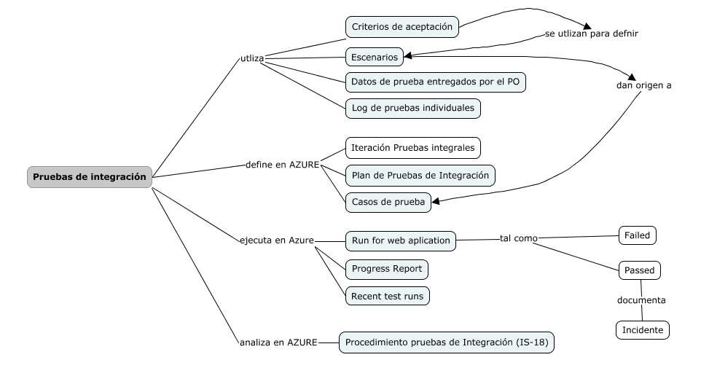

Figura 1, Pasos e insumos utilizados en las pruebas de integración.

2. Alcance.

Este procedimiento se aplica a las pruebas funcionales del proyecto que se realiza en los cursos de Ingeniería de Sistemas I, Ingeniería de Sistemas II e Ingeniería de Sistemas III.

3. Políticas.

3.1 Participación de la empresa patrocinadora en las pruebas de integración.

El curso utiliza el marco Scrum, donde la aceptación del producto la realiza el Product Owner, por lo tanto es necesaria la participación de los usuarios en la realización de las pruebas y la aprobación del Product Owner de los resultados.

4. Definiciones.

4.1 **PRUEBAS DE INTEGRACIÓN:** Pruebas basadas en la ejecución, revisión y retroalimentación de las funcionalidades previamente diseñadas. Se realizan durante cada RELEASE para mejorar la calidad del software y garantizar la integración de los incrementos del producto obtenidos durante cada Sprint.

4.2 **CRITERIOS DE ACEPTACIÓN:** Son las características que un producto debe cumplir en orden de corroborar que fue desarrollado según las expectativas de los interesados, estas son determinadas en el alcance del proyecto.

4.3 **CASO DE PRUEBA:** Es un conjunto de valores de entrada, precondiciones, resultados esperados y postcondiciones de ejecución, desarrollados para un objetivo particular de condición de prueba, tal como para ejercer una ruta de un programa en particular o para verificar el cumplimiento de un requisito específico.

4.4. **INCIDENTE DE PRUEBA.** Se define como una ocurrencia de algún evento, durante la ejecución de las pruebas y que requiere investigación y eventual solución.

4.5 **AZURE** Herramienta para Gestionar el Proyecto de software.

4.6. **Escenario.** Los escenarios describen qué debe hacer la aplicación, se usan cuando las reglas del negocio son complejas, pues es más fácil pensar en el resultado esperando a un determinado flujo de acciones. Cada escenario representa una posibilidad derivada de un flujo básico exitoso.

5. Procedimiento.

5.1 Planificar las pruebas de integración.

5.1.1. Configurar la iteración para realizar las tareas relacionadas con las pruebas de integración.

5.1.2. Definir escenarios con base en los criterios de aceptación y los datos de prueba que suministre el usuario.

5.1.3. Crear un Plan de pruebas en AZURE.

5.1.4. Definir los casos de prueba en AZURE.

5.1.5. Vincular el caso de prueba a un Requerimiento o Historia de Usuario.

5.2. Ejecutar las pruebas de integración en AZURE.

5.2.1 Ejecutar cada caso de prueba con la opción “Run for web aplication” con la participación de los usuarios de la empresa.

5.2.2. Registrar el resultado de la ejecución del caso de prueba “Falled” or “Passed”.

5.2.3. Si la ejecución del caso de prueba falló (“Passed”), registrar e incidente durante la ejecución del caso de prueba; adjuntar en Azure las pantallas, evidencia del estado de la BD, de la red y de cualquier situación que ayude a analizar, solucionar y volver a probar el caso de prueba.

5.2.4. Realizar las “corridas” que sean necesarias para que el caso de prueba sea aprobado “Passed”.

5.2.5. Actualizar el estado de las tareas de integración en el TaskBord.

5.3 Documentar el resultado de las pruebas de integración.

5.3.1. Utilizar las funcionalidades de AZURE para generar los reportes de las pruebas.

5.3.2. Confeccionar el informe de pruebas, utilizando como base el anexo 1 de este documento.

5.3.3. Obtener el aval del informe.

Este aval se obtiene por medio de un acuerdo de una minuta donde participen el líder técnico y el producto owner. Se sugiere la siguiente redacción del acuerdo:

*“Se dan por concluidas satisfactoriamente las pruebas de integración de los requerimientos que se desarrollaron durante los Sprint 1 y 2. En estas pruebas participaron los usuarios expertos de la empresa, cuya planificación y resultados de los casos de prueba se muestran en el informe de pruebas integración que presentaron los estudiantes.”*

5.4 FIN.

6. Anexos.

Anexo 1 Guía para monitorear los resultados de pruebas de integración.

Este proceso tiene como propósito guiar la ejecución y monitoreo de las pruebas de integración.

**Plan de las pruebas.**

Se debe mostrar la planificación de la iteración y las respectivas tareas relacionadas con las pruebas de integración, en forma similar a:

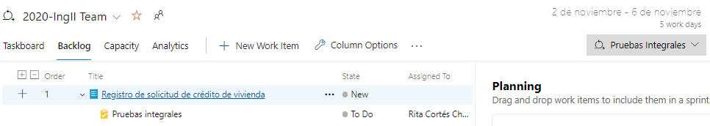

**Figura 2** Iteración “Pruebas de integración” en AZURE.

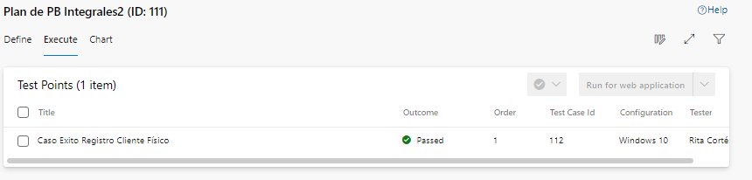

**Figura 3** Plan de pruebas de integración en AZURE.

1. **Resultados de las pruebas.**

Visualizar y analizar los resultados de las pruebas que se genera en AZURE, tal como se muestra en los siguientes ejemplos:

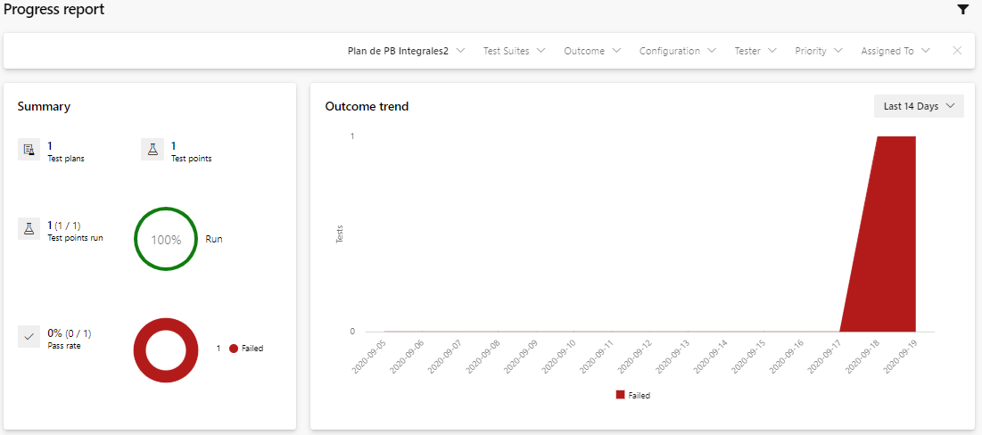

**Figura 4** Reporte del progreso de pruebas en AZURE.

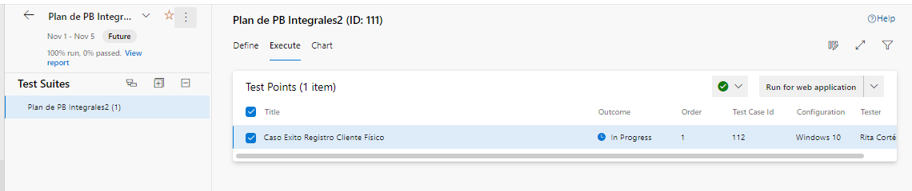

**Figura 5** Reporte de la ejecución de pruebas en AZURE.

1. **Acta de aceptación del RELEASE.**

Se debe subir al DRIVE el acta de aceptación del Release.